
(Ez az Ön oldala! Amennyiben ide rögzíti információit, majd kinyomtatja egy kétoldalas nyomtatóval, úgy azonnal egy 4 oldalas "újságocskát" kap, mely tartalmazza a Szimfónia Nyugdíjas Egyesület híreit, valamint az ön közérdekű tájékoztatóját. És már terjesztheti is nyugdíjas körökben.)

ÖSSZHANG

A Szimfónia Nyugdíjas Egyesület hírlevele 2015. január 3/1

3770 Sajószentpéter, Sport u. 14-16. Iroda: 1112 Budapest, Puskapor u. 2/a
www.egyutthangzas.hu; e-mail: info@egyutthangzas.hu
Pacsai János elnök Dósa György irodavezető
Tel.: 30/953-6067 Tel.: 30/846-4967
e-mail: pacsai.janos@egyutthangzas.hu e-mail: dosa.gyorgy@egyutthangzas.hu

"Lépésről-lépésre" projektünk támogatója:
az EMBERI ERŐFORRÁSOK MINISZTÉRIUMA

Vízkeresztre

Bárcsak hátulgombolós koromban láthattam volna ezt a képet.
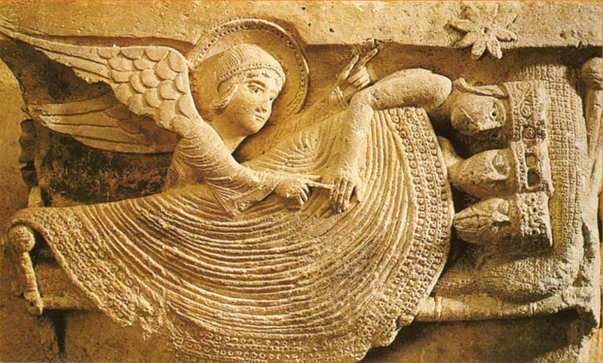
Naiv, archaikus és kedves, a maga evangéliumi hátterével (Mt 2, 1-12) pedig titokzatos is: mekkora gyönyörűséget szerzett volna nekem ez a látvány akkoriban, amikor az ember a lelke egyik felével még amúgy is mesevilágban él!
A felvételen a franciaországi Autun város székesegyházának egyik oszlopfője látható,1220-1230 tájáról. A jelenet olyan, akár egy kőbe metszett regécske, mindegy is, ki előtt képzett meg ilyenformán Jézus gyermekségtörtének ez a költői epizódja.
Most, hogy felnőtt vagyok – nem: öregszem –, már szinte az is közömbös, hogy a három tudós-király honnan jött, milyen csillagot követett, pedig ezekkel a kérdésekkel komoly tudományok foglalkoznak, és egészen meggyőző válaszokkal szolgálnak rájuk. Inkább arra csodálkozom rá, amire ezelőtt vagy ötven évvel lett volna jó, azaz az ábrázolás szent együgyűségére, arra az időtlenné lett egyszerűségre, amely a Hegyet hágék, lőtőt lépék régi magyar, népi imádságaiban hasonlóképpen megérinti az embert. Arra, hogy a három csillagász-mágus-uralkodó, ahogyan újszülött Uruk a betlehemi jászolban, valamiféle rögtönzött vackon húzza meg magát. Mintha csak valamiféle ágrólszakadt vándorlegények volnának, közös takaró alatt pihennek. Koronával a fejükön… hiszen mi másból tudná a keresztény nemzet együgyűbb része, kik azok, akik ezen az oszlopfőn angyallal álmodnak?
Ha gyerkőcként – mondjuk egy betlehemes játékban – látom ezt a jelenetet, az elején biztosan eszembe ötlik: „mondani kéne nekik, hogy nagy baj lehet belőle, ha megjelentik az öregebbik Heródesnek, hol akadtak rá a Jézuskára…”
Ma azonban úgy sejtem, talán maguktól se mentek volna vissza az alávaló tetrarchához, esetleg akkor sem, ha ez a kedves angyal álmukban megjelenvén nem figyelmezteti őket – hiszen a lényeget már tudták. (Ekkora már a maguk szemével is látták az Üdvözítőt, bár azt egy darabig alighanem még emésztették, hogy az Új Ádámra nem aranyos bölcsőben leltek rá). Ugyanis, ahogyan Ferenc pápa január 6-án, a Szent Péter bazilikában mondta: „A Szentlélektől vezettetve rájöttek, hogy Isten szempontjai különböznek az emberekéitől, hogy [az Úr] nem ennek a világnak a hatalmasaként, hanem szeretetének alázatosságában nyilvánítja ki magát”.

– ♫ –

Mindennapjaink

Új évet kezdtünk. A nagy idő hömpölyög tovább.
Augusztus császár ama nevezetes napjaitól felfoghatatlanul sok, vagy hétszázharminc-hétszáznegyvenezer nap telt el.
Vagy ez nem is olyan sok? Számtanilag tulajdonképpen nem.
Hétszázezer-ennyihány milliméter például csak valamivel több, mint hétszáz méter. Egy ilyen hosszúságú zsinegből, ha meggondoljuk, nem telik ki több, mint egy jókora Genezáret-tavi halászháló, akkora, amekkorával (mondjuk) ki lehet fogni százötvenhárom nagy halat.
Az idő hosszát és a dolgok folyamatosságát azonban nemcsak az efféle, kissé elvont hasonlatokkal tehetjük szemléletessé, akadnak másfélék, ha akarom sokkal megragadhatóbbak is. Vajon mit szólnának a gyerekek, ha tudnák, hogy mírai Szent Miklós, akit ők Mikulás néven ismernek, szinte karnyújtásnyira van tőlünk? Ezerhatszázhetvenkét éve, 343-ban halt meg – ugye régen volt? Csakhogy hiteles ereklyéit ma is őrzik az olaszországi Bariban, ezek alapján törvényszéki orvos-tudósok megdöbbentő pontossággal rekonstruálták a külsejét: izmos, zömök, barna bőrű, barna szemű, erős állú férfi volt. Így már nem is élt annyira régen, igaz-e?
Ez persze, hiába is szerepel benne Szent Miklós, meglehetősen profán illusztráció a történeti idő minéműségéhez. Akkor lódul meg velünk igazán a világ, ha megpróbáljuk átérezni, hogyan viszonyul néhány évszázad vagy évezred az Isten idejéhez, a minden időhöz képest – és tulajdonképpen hiába próbáljuk elképzelni, elakadunk például már annál a kifejezésnél is, hogy „aki az Atyától született az idő kezdete előtt”. Nem mintha „az idők végezetét”, vagy „a végső időket” egykönnyen el tudnánk gondolni. Hát „az idők teljességét”? Milyen időkét? Mennyi időét?
Valamicske képet összetákolhatunk magunknak arról, hogy e fogalmak valójában mit jelentenek, de egy élet is kevés, hogy akár a legnagyobbak, legszentebbek előtt is kristálytisztán álljanak: pontosan az ilyesmit nevezzük misztériumnak.
Tétován botladozunk tehát az emberi és az isteni idő tükörútvesztőjében, de egy dologgal elbírunk. Egy, azaz egyetlenegy napot mindnyájan fel tudunk fogni – és azt is, hogy amióta és amíg létezik a világ, ez a ritmus ismétlődik.
Akkor pedig a többi mellett például „az idők végezetéig” formula is elveszti rettentő súlyát, mert éppen ehhez társul a felszabadító ígéret: „veletek vagyok mindennap”.

(Az Összhang 2015 első lapszámát
Kőrös László szerkesztette és írta)

